

Subscribe to DeepL Pro to edit this document.  
Visit [www.DeepL.com/pro](https://www.deepl.com/pro?cta=edit-document) for more information.

PERTANYAAN UTS

PRAKTIKUM PEMROGRAMAN BERBASIS OBJEK

1. Identifikasi kelas diagram berikut ini, lakukan perbaikan secara lengkap dan sesuai dengan kaidah penulisan kelas diagram.

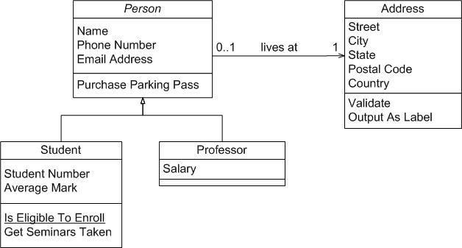

1. Buatlah kelas diagram yang menggunakan pewarisan bertingkat dan buatlah kode programnya!
2. Silahkan identifikasi class diagram dengan memberikan penjelasan mengenai konsep pewarisan, hubungan antar class dan alur sistem berikut ini, buatlah kode program dari class diagram berikut ini!

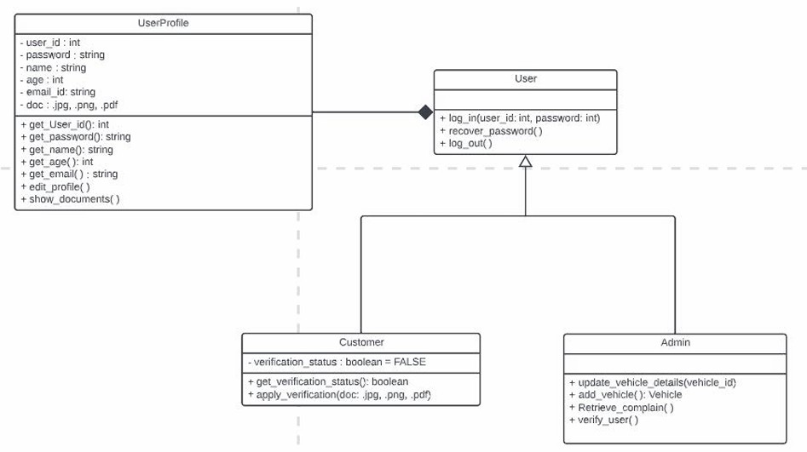

**---- Good Luck ----**